第九章 络合滴定法
教学目的：掌握配合物的命名，配合物的平衡常数，副反应系数及条件平衡常数；了解金属离子指示剂，掌握配位滴定法的基本原理、方式及应用。
教学重点：配合物的命名，稳定常数的应用，副反应系数α及条件平衡常数。
教学难点：稳定常数的应用，计算条件平衡常数。
9.1 配合物的组成和命名
一、配合物的定义
凡含有配离子的化合物称为配位化合物，简称配合物。
二、配合物的组成
配合物由内界和外界两部分组成。在配合物内，提供电子对的分子或离子成为称为配位体；接受电子对的离子或电子称为配位中心离子；中心离子与配位体结合构成内界；配合物中的其他离子，构成配合物的外界。
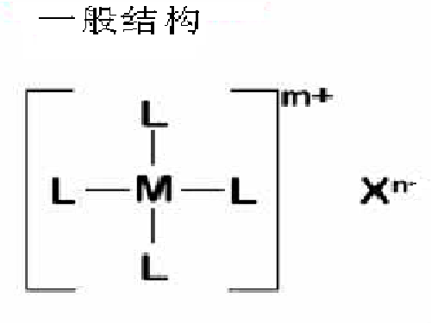内界 外界
1、中心原子(离子):必须具有接受电子对的空轨道，如金属离子（最多可接受六对，d2sp3杂化，sp3d2杂化）
2、配位体:至少能提供一对孤对电子的阴离子或中性分子，如卤素离子、NH3、SCN-、CN-、乙二胺等
3、配位数：直接和中心离子（或原子）配位的原子数目称为该中心离子的配位数。
4、配离子的电荷：配离子的电荷数等于中心离子和配位体总电荷的代数和。
络合物的分类：
三、配合物的命名
1、配离子为阳离子的配合物
命名次序为：外界阴离子——配位体——中心离子。外界阴离子和配位体之间用“化”字连接，在配位体和中心离子之间加一“合”字，配位体的数目用一、二、三、四等数字表示，中心离子的氧化数用罗马数字写在中心离子的后面，并加括弧。如：
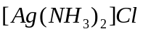 氯化二氨合银(Ⅰ)
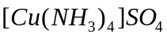 硫酸四氨合铜(Ⅱ)
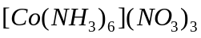 硝酸六氨合钴(Ⅲ)
2、配离子为阴离子的配合物
命名次序为：配位体——中心离子——外界阳离子。在中心离子和外界阳离子之间加一“酸”字。如：
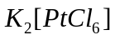 六氯合铂(Ⅳ)酸钾
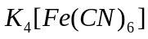 六氰合铁(Ⅱ)酸钾
3、有多种配位体的配合物
如果含有多种配体，不同的配体之间要用“·”隔开。其命名顺序为：阴离子——中性分子。
配位体若都是阴离子时，则按简单——复杂——有机酸根离子的顺序。
配位体若都是中性分子时，则按配位原子元素符号的拉丁字母顺序排列。
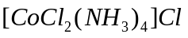 氯化二氯·四氨合钴(Ⅲ)
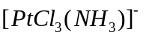 三氯·一氨合铂(Ⅱ)离子
4、没有外界的配合物
命名方法与前面的相同。如：
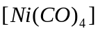 四羰基和镍
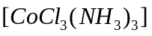 三氯·三氨合钴(Ⅲ)
四、螯合物
螯合物是多齿配体通过两个或两个以上的配位原子与同一中心离子形成的具有环状结构的配合物。乙二胺四乙酸和它的二钠盐是最典型的螯合剂，可简写为EDTA。
9.2 配合物的价键理论
如[Ag(NH₃)₂]⁺的形成:
Ag⁺
↑↓
↑↓
↑↓
↑↓
↑↓
4d
5s
5p
[Ag(NH₃)₂]⁺
↑↓
↑↓
↑↓
↑↓
↑↓
↑↓
↑↓
NH₃ NH₃
sp杂化
又如[FeF₆]³⁻的形成：
Fe³⁺
3d
4s
4p
4d
[FeF₆]³⁻
F－
F－
F－
F－
F－
F－
sp³d²杂化
在配合物形成过程中，中心离子提供的空轨道在外层，配位原子上的孤对电子进入中心离子的外层杂化轨道，故称为外轨型配合物。
如[Fe(CN)₆]³⁻的形成：
↑↓

↓↓

↑↓
↑
↑↓
↑↓
↑↓
↑↓
↑↓
Fe³⁺
[Fe(CN)₆]³⁻
↑
↑
↑
↑
↑
3d
4s
4p
由CN⁻提供的电子对
又如[Ni(CN)₄]²⁻的形成：
↑↓
↑↓
↑↓
↑↓
↑↓
↑↓
↑↓
↑↓
↑↓
↑↓
↑
↑↓
↑
3d
4s
4p
dsp²杂化
Ni²⁺
[Ni(CN)₄]²⁻
在配合物形成的过程中，中心离子的电子受到挤压，配体的电子占据了中心离子的内层轨道，故称为内轨型配合物
中心离子采用何种方式成键，既与中心离子的电子层结构有关，又与配位中配位原子的电负性有关。
9.3 配位平衡
1、配合物的不稳定常数
K_{不稳}为配离子的解离平衡常数，K_{不稳}越大，表示配离子越易解离，即配离子越不稳定。
2、配离子的稳定常数
（1）配离子的稳定常数
M+Y=MY（省去电荷）
金属离子与EDTA络合的稳定常数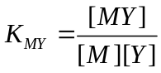，
可知：KMY越大，络合物就越稳定；部分金属离子与EDTA的lgK稳见p195表9-1
（2）配离子稳定常数的应用
①计算配合物溶液中有关离子的浓度（见p196例9-1）
②配离子与沉淀之间的转化（见p196例9-2，9-3）
③配合物之间的转化（见p198例9-4）
④计算配离子的电极电势（见p199例9-5）
9.4 EDTA及其与金属离子的配合物
一、EDTA
在配位滴定中最重要的和应用最广的配位剂是乙二胺四乙酸（简称EDTA），
乙二胺四乙酸是四元酸，常用H₄Y表示，如果溶液酸度较高，H₄Y－溶于水，可接受2个H＋，形成H₆Y^{2＋}，因此EDTA实际上相当于六元酸，有六级电离平衡。
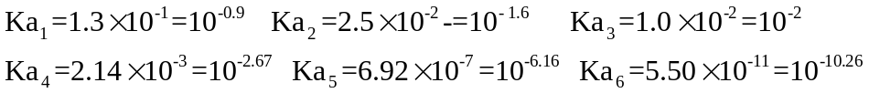

二、EDTA与金属离子形成螯合物的特点
1）配位能力强，能和几乎所有的金属离子形成配合物；
2）形成的配合物非常稳定；
3）配位比很简单，一般为1:1；
4）反应速度比较快，反应比较完全，水溶性好；
5）EDTA与无色的金属离子形成无色的络合物，与有色的金属离子形成颜色更深的络合物。
螯合物地稳定性，主要决定于金属离子和配体的性质。一些常见金属离子与EDTA的螯合物的稳定常数参见p201表9-2。
由表可见，金属离子与EDTA螯合物的稳定性，随金属离子的不同差别较大。其稳定性：碱金属离子<碱土金属离子<过渡元素、稀土元素、Al³⁺<三价、四价金属离子和Hg²⁺。这些螯合物稳定性的差别，主要决定于金属离子本身的离子电荷、离子半径和电子云结构。
此外，溶液的酸度、温度和其他配位剂的存在等外界条件的改变也能影响螯合物的稳定性。如在不同酸度下，EDTA与同一金属离子形成的螯合物的稳定性不同。
9.5 副反应系数和条件稳定常数
一、EDTA的解离平衡
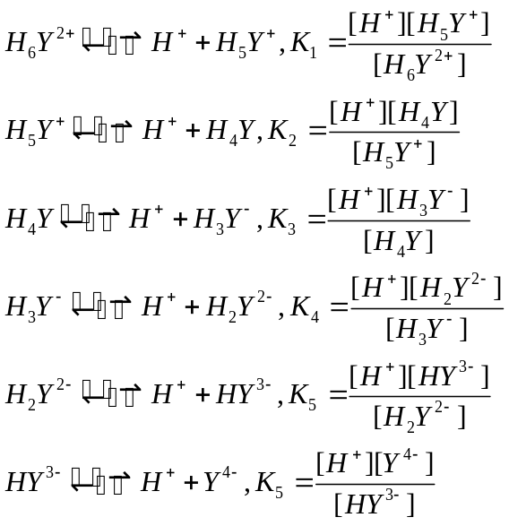
由于分布电离，EDTA在水溶液中总是以等七种形式存在。在不同pH时各种存在形式的分配情况如图所示：
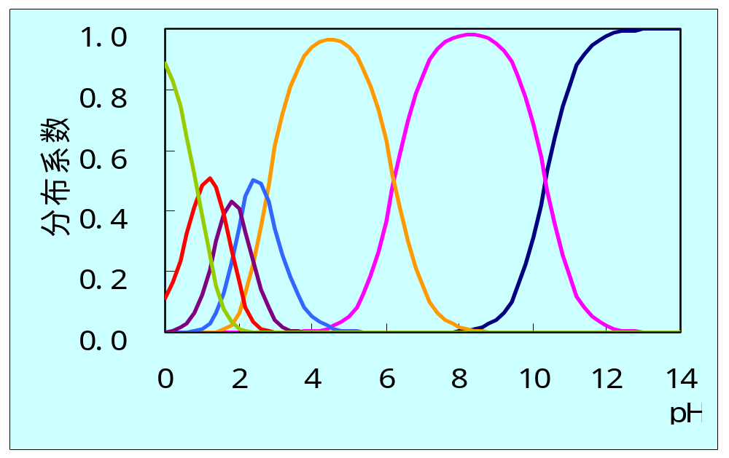
H₂Y ²⁻
HY ³⁻
Y ⁴⁻
H₄Y
H₃Y ⁻
H₅Y ⁺
H₆Y ²⁺
EDTA 各种型体分布图
分布分数
由图可知：在不同酸度下，各种形式的浓度是不相同的。在Ph<1的强酸性溶液中，EDTA主要以H6Y2+的形式存在，在pH为1～1.6的溶液中，以H5Y+的形式存在；在pH为1.6～2的溶液中，主要以H4Y的形式存在；在pH为2～2.67的溶液中，主要存在形式是H3Y－；在pH为2.67～6.16的溶液中，主要存在形式是H2Y2－；在pH很大（≥12）时才几乎完全以Y4－的形式存在。
二、配位反应的副反应系数
主反应：被测离子M与滴定剂Y的络合反应，其余在溶液中进行的反应都为副反应。
1、酸效应及酸效应系数
a.络合剂的酸效应：由于H＋存在使配位体参加主反应能力降低的现象。

b．酸效应系数：H＋引起副反应时的副反应系数称为酸效应系数。
c．Y的酸效应系数定义为：未与金属络合的EDTA的总浓度[Y′]是平衡浓度[Y]的倍数：
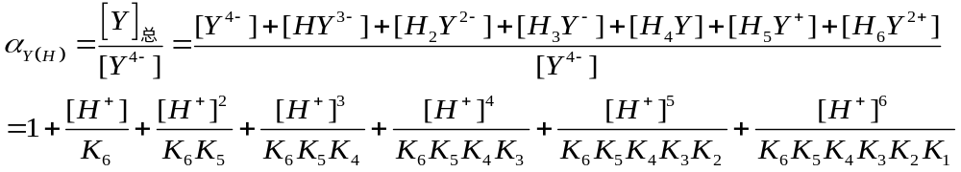
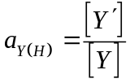
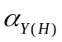值与溶液酸度有关，它随溶液的pH增大而减小。在不同pH时的酸效应系数值见p203表9-3。
由上式得：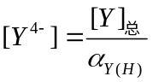，
将上式代入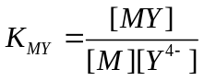，得
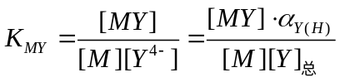
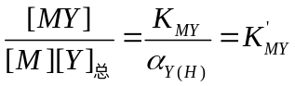
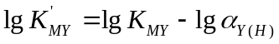
2、配位效应与配位效应系数
如溶液中存在其他的配位剂L，则会影响金属离子M与Y之间的主反应进行的程度。用配位效应系数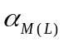表示,则：
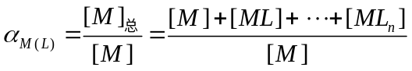
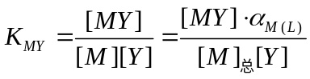
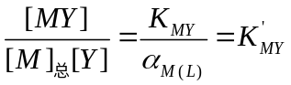
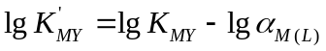
3、条件稳定常数
当试剂和被测物在分析体系中不止有一种型体时，在主反应达到平衡，试剂、被测物、产物的各型体均达到平衡，实际的平衡状态不能用K表示，需要有一种用总平衡浓度表达的平衡常数，即条件平衡常数K′，或称表观平衡常数。
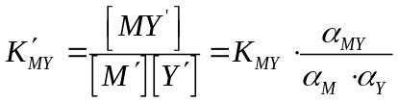
取对数：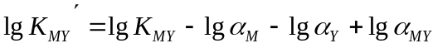
如果只考虑配位剂Y的酸效应和金属离子的辅助配位效应，则条件稳定常熟为
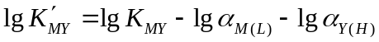
在各种反应中，最严重的往往是配位剂Y的酸效应，因此在一般条件下，仅考虑Y的酸效应，而忽略其他各种副反应的影响，则
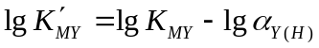
9.6 配位滴定的基本原理
一、影响滴定突跃的因素
1、影响滴定突跃的主要因素
滴定突跃的大小是根据滴定曲线所得，而滴定突跃的大小是决定配位滴定准确度的重要依据。滴定突跃越大，滴定的准确度越高。
影响配合物影响滴定突跃的主要因素为K_{MY}’和C_{M}。
（1）当浓度一定时，K_{MY}’值越大，突跃也愈大。
（2）当K_{MY}’一定时：M的浓度愈低，滴定曲线的pM值就愈高，滴定突跃愈小。
2、金属离子能被准确滴定的判据
一种金属离子能否被准确滴定取决于滴定时突跃范围大小，而突跃的大小取决于K_{MY}’和金属离子浓度CM。在配位滴定中，采用指示剂目测终点时，要求滴定突跃有0.4个pM单位的变化。实验证明，在指示剂指示终点时，只有满足K_{MY}’· C_{M} ≥10⁶，滴定才会有明显的突跃。因此K_{MY}’· C_{M} ≥10⁶称为金属离子能否进行准确滴定的条件。在配位滴定中金属离子与EDTA的起始浓度常为0.02
mol·L⁻¹，所以K_{MY}’ ≥10⁸或lg K_{MY}’ ≥8即为金属离子能否被定量滴定的条件。
二、配位滴定的最高允许酸度
在不考虑其他副反应的影响时，单一离子滴定时的最高允许酸度可由下式得出：
由于金属离子可以被准确滴定的条件是lgK_{MY}’≥8，得出：
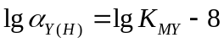
酸效应曲线的应用：
1）选择滴定金属离子的酸度条件
2）判断干扰情况
3）控制酸度进行连续测定
4）兼作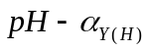表用
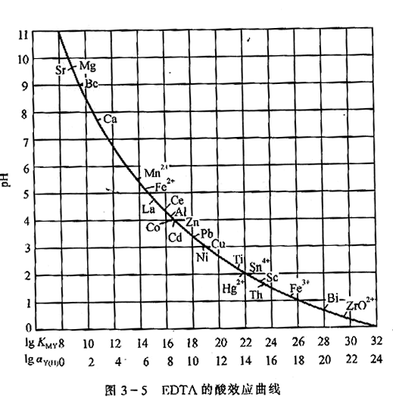
9.7 金属指示剂
一、金属指示剂的作用原理
原理：在配位滴定中，通常利用一种能与金属离子生成有色配合物的显色剂来指示滴定过程中金属离子浓度的变化，这种显色剂称为金属指示剂。
滴定前： M + In = MIn （溶液颜色是金属离子M与MIn叠加色）
color0 color1 color
化学计量点时： MIn+Y=MY+In 溶液的颜色是MY与In的叠加色
二、金属离子指示剂应具备的条件：
a、显色络合物（MIn）与指示剂（In）的颜色应显著不同；
b、显色反应灵敏、迅速，有良好的变色可逆性；
c、显色络合物的稳定性要适当。
d、金属离子指示剂应比较稳定，便于贮藏和使用。
e、显色络合物应易溶于水。
三、常用金属指示剂
常用金属指示剂及其应用范围列于p209表9-5中。
四、金属指示剂在使用中存在的问题
1、指示剂的封闭现象：
（1）定义：至化学计量点时，MIn络合物颜色不变的现象。
（2）产生的原因：溶液中可能存在某些离子与指示剂形成十分稳定的络合物，且比该金属离子与Y形成的螯合物还稳定，因而造成颜色不变。
（3）消除方法：可采用适当掩蔽剂加以消除。
例：EDTA滴定Ca2+和Mg2+时，若有Fe3+、Al3+存在，就会发生封闭现象，可用三乙醇胺、KCN或硫化物掩蔽。
- 指示剂的僵化现象
定义：至化学计量点时，MIn络合物颜色变化缓慢的现象。
产生的原因：金属离子与指示剂生成了难溶于水的有色络合物。

消除方法：加入适当有机溶剂或加热使之溶解。
- 指示剂的氧化变质现象
指示剂大多是具有双键的有色化合物，容易分解变质。因此金属指示剂常配成固体使用。
9.8 提高络合滴定选择性的途径
一、混合离子准确滴定的条件
1、滴定金属离子M时，当有共存离子N存在时，要求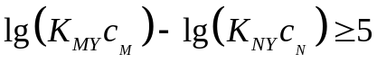；
如果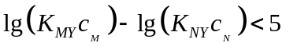时，N对M有干扰，要消除N的干扰，必须降低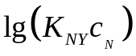，设法使其满足分别滴定判别式。
降低的途径有：

1）降低N的游离浓度，可采用络合掩蔽法或沉淀掩蔽法
2）通过改变N离子的价态，降低KNY或者使N不与Y络合
3）选择其它络合剂，使△lg（KC）≥5。
二、消除干扰的主要途径
1、控制溶液的酸度
若溶液中有M与N两种离子，通过控制溶液的酸度可使M的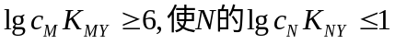，这样就可以准确滴定M，而不受N的干扰，或进行M和N的连续滴定。（见p211例9-7）
2、使用掩蔽剂
（1）配位掩蔽法
如测定水中的Ca²⁺、Mg²⁺的含量时加入三乙醇胺掩蔽Fe³⁺和Al³⁺。
（2）沉淀掩蔽法
如测定水中的Ca²⁺时加入NaOH掩蔽Mg²⁺。
（3）氧化还原掩蔽法
如测定Bi³⁺和Fe³⁺时加入抗坏血酸掩蔽Fe³⁺。
配位滴定中常用的配位掩蔽法及沉淀掩蔽剂列于p212表9-6及9-7。
9.9 配位滴定方式及应用
配位滴定方式：1.直接滴定法；2.返滴定法；3.置换滴定法；4.间接滴定法
一、直接滴定法
直接滴定法是络合滴定最基本的方法。是在适当条件下，直接用EDTA滴定被测离子。
采用直接滴定法必须满足下列条件：
(1).被测离子lg（c_{M}K_{MY}′）≥6（至少在5以上）；
(2).络合速度快；
(3).应有变色敏锐的指示剂，且没有封闭现象；
(4).在选用的滴定条件下，被测离子不发生水解和沉淀反应。
二、返滴定法
返滴定法是试液中加入已知量的EDTA标准溶液，用另一种金属盐类的标准溶液滴定过量的EDTA，根据两种标准溶液的浓度和用量，即可求得被测物质的含量。
返滴定法主要用于以下情况：
1.被测离子与EDTA络合缓慢；
2.被测离子在滴定的pH下会发生水解，又找不到合适的辅助络合剂；或被测离子对指示剂有封闭作用，又找不到合适的指示剂。
举例：：①Al³⁺与EDTA络合缓慢；②易水解；③Al³⁺又封闭指示剂二甲酚橙。因此常常采用返滴定法滴定Al³⁺。
步骤：①先在Al³⁺试验中加入一定量的EDTA标准溶液。在pH=3.5时，煮沸溶液（在此条件下，酸度较大，Al³⁺不发生水解，EDTA过量，因此Al³⁺与EDTA反应完全）。
②络合完全后，调节pH至5～6（AlY稳定，不会重新水解），加入指示剂二甲酚橙，即可用Zn²⁺标准溶液进行返滴定。
三、置换滴定法
利用置换反应，置换出等物质的量的另一金属离子，或置换出EDTA，然后滴定，这就是置换滴定法。
1.置换出金属离子 M+NL=ML+N；例，Ag⁺与EDTA络合物不稳定，不能直接滴定，如果将Ag⁺加入到Ni(CN)₄²⁻溶液中，则2Ag⁺ + Ni(CN)₄²⁻＝2Ag(CN)₄²⁻+ Ni²⁺ ，在适当条件滴定Ni^{2＋}即可求得Ag⁺的含量。
2.置换出EDTA， MY+L=ML+Y 滴定Y
利用置换滴定法可改善指示剂指示滴定终点的敏锐性
例如：铬黑T与Ca^{2＋}显色不灵敏，但对Mg^{2＋}显色较灵敏，在pH=10滴定Ca^{2＋}时加入少量MgY，此时发生以下置换反应：Ca^{2＋}+MgY ＝ CaY （较MgY稳定）+ Mg^{2＋}， Mg^{2＋}+ EBT＝Mg-EBT 滴定时，Y+ Ca^{2＋}=CaY； 终点时，EDTA+ Mg-EBT(深红色)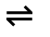 MgY+EBT(显兰色)
四、间接滴定法
有些金属离子和非金属离子不与EDTA络合或者络合物不稳定，可采用间接滴定法。
例1：K+不与EDTA络合，可将其沉淀为K₂NaCo(NO₂)₆.6H₂O，沉淀过滤溶解后，用EDTA滴定其中的Co^{2＋}，以间接测定K+含量。
例2：PO₄³⁻，可将其沉淀为MgNH₄PO₄.6H₂O，沉淀过滤溶解于HCl，加入过量EDTA标准液，调至氨性，用Mg²⁺标准溶液返滴过量的EDTA，通过Mg²⁺即可间接求PO₄³⁻。
9.10 配位化合物的一些应用
一、在生物、医药等方面的应用（血红蛋白、叶绿素、血液抗凝剂）
二、电镀工业方面的应用
三、贵金属的湿法冶金
作业：P₂₁₈ 1，3，4，5，7，8，10，11

